HỘI NGHỊ CÁN BỘ, CÔNG CHỨC, VIÊN CHỨC TRƯỜNG THCS AN PHÚ, NĂM HỌC 2021 – 2022
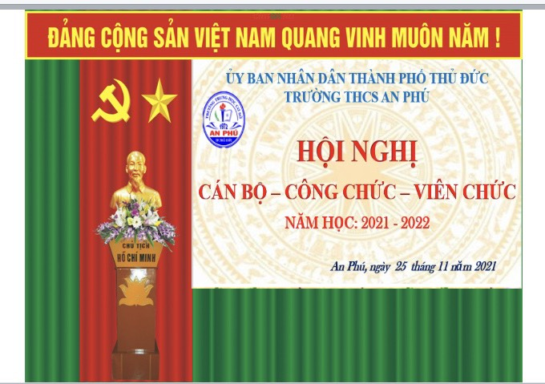

Nhằm phát huy những kết quả, thành tích và các kinh nghiệm của năm học 2020 – 2021, thực hiện yêu cầu đổi mới giáo dục phổ thông và tiếp tục phát triển cơ sở vật chất và nâng cao chất lượng giáo dục đào tạo, từng bước thực hiện chuẩn hóa, hiện đại hóa và xã hội hóa, thực hiện tốt chủ trương đổi mới nội dung và phương pháp dạy học; đẩy mạnh giáo dục hướng nghiệp năm học 2021 - 2022. Ngày 25/11 năm 2021 vừa qua, trường THCS An Phú tiến hành tổ chức Hội nghị cán bộ công chức, viên chức, người lao động với hình thức Trực tuyến trên phần mềm Google meet.
Về dự hội nghị với nhà trường có thầy Trần Tiến Dũng – Chuyên viên phòng Giáo dục và Đào tạo TP. Thủ Đức cùng toàn thể 61 thành viên hội đồng nhà trường.
Trong hội nghị, đại diện cho đoàn chủ tịch, cô Mai Thị Thu, Hiệu trưởng, Bí thư chi bộ trường THCS An Phú báo cáo việc thực hiện Nghị quyết năm học 2020 - 2021 và dự thảo phương hướng năm học 2021 – 2022. Hội nghị đã thống nhất cao những nội dung, hoạt động của nhà trường trong năm học 2021 – 2022. Mặc dù vẫn còn những khó khăn trong việc dạy và học, HS chưa thể đến trường học trực tiếp do tình hình hình dịch bệnh, nhưng bằng sự quyết tâm của tập thể nhà trường sẽ cố gắng hết mình đề hoàn thành thắng lợi nhiệm vụ năm học. Phấn đấu đạt một số chỉ tiêu, danh hiệu cụ thể như sau:
Đối với CB-GV-NV:
- Đạt danh hiệu Lao động tiên tiến: 60 cá nhân đạt 100%
- Giáo viên Giỏi và Giáo viên chủ nhiệm giỏi cấp trường: ≥ 20
- CSTĐ cấp cơ sở: 14
- CSTĐ cấp Thành phố Hồ Chí Minh: 01
- Bằng khen Ủy ban nhân dân thành phố: 03
- Huy hiệu thành phố: 02
Đối với HS:
- HS giỏi cấp Thành phố Thủ Đức: ≥ 30, cấp TP: ≥ 5
- Có học sinh giỏi đạt giải Olympic tháng 4: 30
- Học sinh đạt Văn hay chữ tốt cấp TP. Thủ Đức: 02
- Học sinh đạt giải trong hội thi Máy tính cầm tay cấp TP. Thủ Đức: 02
- Học sinh đạt giải tin học trẻ cấp TP. Thủ Đức: 03
- Học sinh đạt giải thi Nét vẽ xanh cấp TP Thủ Đức: 04, cấp Thành phố HCM: 01
- Học sinh đạt giải thi khéo tay kỹ thuật cấp TP. Thủ Đức: 10, giải tập thể
- Học sinh đạt giải thi khéo tay kỹ thuật cấp Thành phố HCM: 01
- Giải vô địch học sinh cấp TP.Thủ Đức, thành phố HCM: Xếp hạng Nhì hoặc hạng Ba
- Học sinh đăng ký học nghề: 100% và tốt nghiệp đạt: ≥ 90%
- Lên lớp thẳng: >97%; Lưu ban 1.0 %; Bỏ học: 0.3%
- Lên lớp cuối năm: 98,5 %
- Tỷ lệ tốt nghiệp THCS: 99,5%
- Hiệu quả đào tạo: 96%
Chỉ tiêu lớp chủ nhiệm:
- Tỷ lệ HS khá giỏi toàn trường: 71.4%
- Tỷ lệ lên lớp thẳng toàn trường 98.76%
Khối 9: 99 % đủ điều kiện xét tốt nghiệp; Tỷ lệ trúng tuyển THPT Công lập: lớp 9ATH, 9A1, 9A2: 100% . Lớp 9A3, 9A4, 9A5 cao hơn tỷ lệ chung của TP Thủ Đức 5%; Lớp 9B bằng tỉ lệ chung của TP Thủ Đức
Chỉ tiêu bộ môn: Đạt trung bình trở lên. Cụ thể: Môn Văn (92%), môn Toán (89%), môn Anh văn (89%), môn Lý (89%), môn Hóa (92%), môn Sinh (94%), môn Sử (95%), môn Địa (95%), môn GDCD (98%), môn Công nghệ (98%), môn Mỹ thuật, Nhạc, Thể dục (100%), môn KHTN (88.5%), môn Lịch sử và Địa lý (96%), môn Trải nghiệm HN, Giáo dục địa phương, Nghệ thuật (100%). Chỉ tiêu bài kiểm tra học kỳ các môn: Bằng và cao hơn tỉ lệ của các trường THCS trong thành phố Thủ Đức.
Công tác Đoàn thể: (Đảng, Công đoàn, Đoàn, Đội)
+ Chi bộ: Hoàn thành tốt nhiệm vụ
+ Công đoàn: Vững mạnh
+ Số Tổ Công đoàn đạt danh hiệu “Tổ công đoàn xuất sắc”: 5/8 tổ
+ Số Cán bộ, đoàn viên danh hiệu “Đoàn viên Công đoàn xuất sắc”: 100% người
+ Chi đoàn, Liên đội: xuất sắc
Các chỉ tiêu khác:
+ Thư viện: xuất sắc
+ Thiết bị - THTN: Tốt
+ TDTT: tiên tiến
+ Môi trường xanh và Công sở Văn minh sạch đẹp: cấp Quận (TP Thủ Đức
Hội nghị cũng nghe cô Nguyễn Thị Thanh Hiền – Chủ tịch công đoàn thông qua nội quy cơ quan, quy chế chi tiêu nội bộ của cơ quan, tất cả thành viên dự hội nghị nhất trí cao theo hội nghị trù bị ngày 23/11/2021.
Trong hội nghị cũng đã bầu ra được Ban thanh tra nhân dân nhiệm kỳ 2021 – 2023. Cụ thể: Cô Phan Thị Ngân Hà, tổ KHTN; thầy Đỗ Minh Khang, tổ Mỹ thuật - Nhạc – Thể dục; cô Lâm Thị Thanh Loan, tổ Toán. Ban thanh tra nhiệm kỳ mới cố gắng phát huy khả năng của mình để hoàn thành công việc trong sự tin tưởng của tập thể nhà trường.
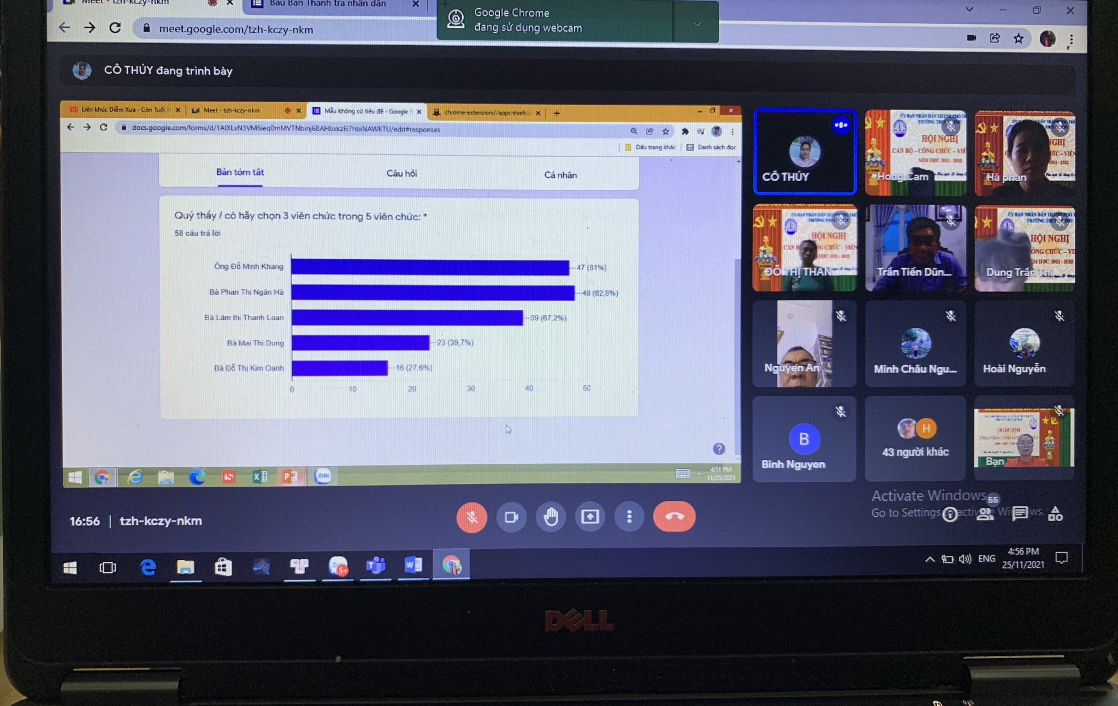
Năm học 2021 -2022, trước mắt còn bao khó khăn, tuy nhiên Cán bộ – Công chức – Viên chức nhà trường sẽ cố gắng hết trách nhiệm; đoàn kết, phấn đấu hoàn thành tốt các chỉ tiêu, nhiệm vụ được phân công trên cương vị công tác của mình, góp phần xây dựng đơn vị ngày một phát triển.
Thanh Dung
MỘT SỐ HÌNH ẢNH CỦA BUỔI HỘI NGHỊ CB, CC, VC
